（新）口座振替払依頼書の記入方法について

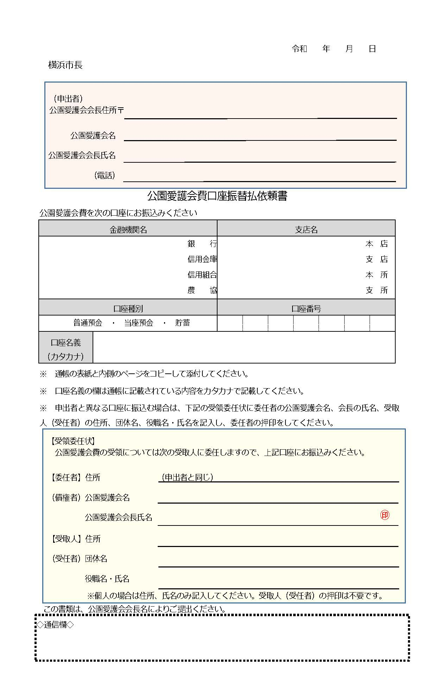
【記入にあたっての注意点】
・消すことができない黒のボールペンでご記入ください。
・訂正する場合は、修正液などを使用せず、該当部分に二重線を引き、訂正してください。
なお、受領委任状欄に関わる訂正の場合のみ、二重線の上に訂正印（受領委任状欄に押印した印鑑と同じもの）が必要です。
・複数の愛護会の会長を兼務されている方は、お手数ですが愛護会ごとに「公園愛護会費口座振替払依頼書」を提出してください。

１

①日付欄
記入日をご記入ください。

2

②公園愛護会名・会長氏名欄
（申出者の）公園愛護会会長住所、公園愛護会名、公園愛護会会長氏名、会長の電話番号を記入してください。

③振込先口座欄
各欄は、預金通帳に記載されているとおりご記入下さい。ゆうちょ銀行は振込み用の店名・口座番号が、通帳の記号・番号とは異なりますのでご注意ください。
金融機関名、支店名、口座種別、口座番号、口座名義（カタカナで記入）が確認できる通帳の表紙と内側のページをコピーして添付してください。

3

〇〇銀行 ●●支店 口座番号
口座名義 マルマルコウエンアイゴカイ
預金通帳

このページの内容を振込先口座欄にご記入ください。

4

④受領委任状欄
口座名義が公園愛護会名、現会長氏名以外の場合、受領委任状欄への記入をお願いします。記入が無い場合、振込みができません。
委任者（債権者）欄には押印は必須です。現会長名の印鑑を押してください。スタンプ印は不可です。
受取人（受任者）欄には、受取人（金銭を受取る者）の情報（住所、団体名、役職名・氏名）を記入してください。役職名・氏名の欄は、「会計 横浜太郎」などと役職名と氏名を記入してください。
訂正がある場合、二重線の上に訂正印（委任欄に押印した印鑑）が必要です。

【訂正例】
2番町
5番町 印

⑤通信欄
口座名義人が公園愛護会名、現会長氏名以外の場合で、口座名義人表記だけでは公園愛護会との関係がわかりにくい場合（例えば単なる個人名等）は、通信欄に、
- ○○は前会長
- ○○は会計担当
など説明を付記してください。

5
【訂正例】
2番町
5番町 印

記入例１：申出者情報と口座名義が同じ場合

１
記入例１ ： 申出者情報と口座名義が同じ場合
口座名義が「公園愛護会名」、「申出者氏名（現公園愛護会会長）」、「公園愛護会名 申出者氏名（現公園愛護会会長）」の場合は、以下の３つの項目を記入してください。受領委任状欄の記載は不要です。

【記入する項目】①日付、②公園愛護会名・会長氏名、③振込先口座欄
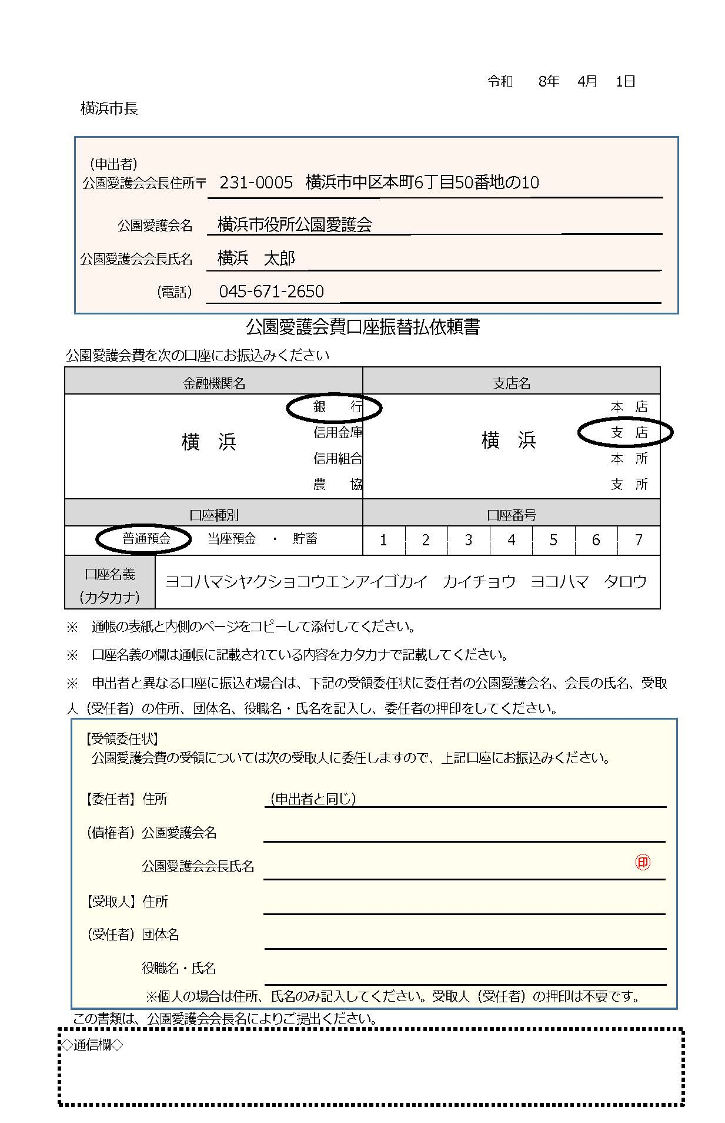
※記入例
- 日付欄
記入日をご記入ください。

2
②公園愛護会名・会長氏名欄
公園愛護会会長住所（郵便番号と住所）
公園愛護会名
公園愛護会会長氏名
会長の電話番号（固定電話もしくは、携帯電話）
を記入してください。
s

③振込先口座欄
各欄は、預金通帳に記載されているとおりご記入下さい。

金融機関名：
金融機関名を記入し該当の機関に丸をつけてください。

支店名：
支店名を記入し、該当の店名に丸をつけてください。

口座種別：
該当の口座種別に丸をつけてください。

口座番号：
口座番号を記入してください。

口座名義：
通帳に記載されている口座名義をカタカナで記入してください。

通帳の表紙と内側のページをコピーして添付してください。
ゆうちょ銀行は振込み用の店名・口座番号が、通帳の記号・番号とは異なりますのでご注意ください。

3
記入例２：申出者情報と口座名義が異なる場合
- 日付欄
記入日をご記入ください。

１
記入例２ ： 申出者情報と口座名義が異なる場合
口座名義が「公園愛護会名」、「申出者氏名（公園愛護会会長）」、「公園愛護会名 申出者氏名（公園愛護会会長）」の以外場合は、以下の５つの項目を記入してください。

【記入する項目】①日付、②公園愛護会名・会長氏名、③振込先口座欄、④受領委任状欄、⑤通信欄
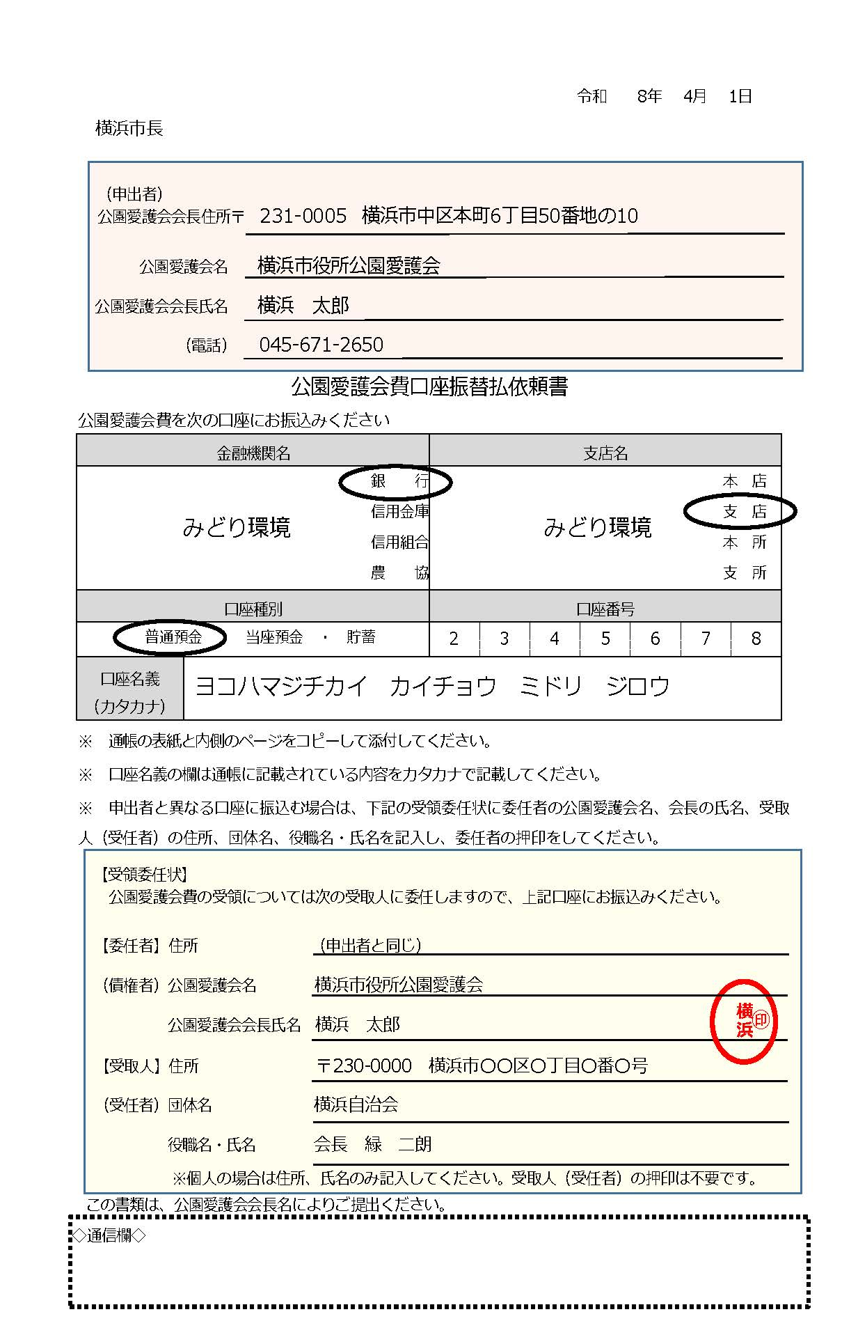
②公園愛護会名・会長氏名欄
記入方法は記入例１をご参照ください。
※記入例

2

③振込先口座欄
記入方法は記入例１をご参照ください。
⑤通信欄
口座名義人が公園愛護会名、現会長氏名以外の場合で、口座名義人表記だけでは公園愛護会との関係がわかりにくい場合（例えば単なる個人名等）は、通信欄に、
- ○○は前会長
- ○○は会計担当
など説明を付記してください。
④受領委任状欄
口座名義が公園愛護会名、現会長氏名以外の場合、受領委任状欄への記入をお願いします。記入が無い場合、振込みができません。
【委任者欄】
住所：記入不要です。
公園愛護会名、公園愛護会会長氏名をご記入ください。
委任者（債権者）欄には押印は必須です。現会長名の印鑑を押してください。スタンプ印は不可です。

【受取人欄】
受取人（受任者）欄には、受取人（金銭を受取る者）の情報（住所、団体名、役職名・氏名）を記入してください。
役職名・氏名の欄は、「会計 横浜太郎」などと役職名と氏名を記入してください。
訂正がある場合、二重線の上に訂正印（委任欄に押印した印鑑）が必要です。

3

4

5
【訂正例】
2番町
5番町 印

